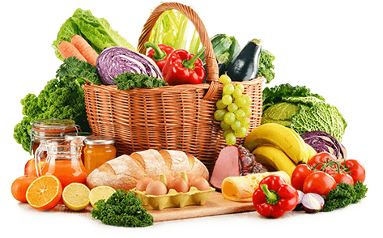

JEDILNIK (3. 11. ─ 7. 11. 2025)
 | MALICA | KOSILO | POPOLDANSKA MALICA
PONEDELJEK | polbeli kruh¹, maslo⁷, marmelada, jabolko, planinski čaj | goveja juha z zakuho^{1,3,9}, testenine z bolonjsko omako¹, zelena solata, voda | polnozrnati kruh¹, pašteta, sadni napitek
TOREK | polnomastni jogurt⁷, čokoladna granola^{1,7}, banana | goveja juha^{1,3,9}, riž, puranja pečenka v omaki, kuhana zelenjava, zelena solata, sadni napitek | polbeli kruh¹, mlečni namaz⁷ voda
SREDA | pirina žemlja¹, salama piščančja prsa, sveža kumara, mandarina, sadni čaj z medom | zdrobova juha¹, krompir v kosih, boranja s svinjskim mesom¹, voda | črna žemlja, banana, sadni napitek
ČETRTEK | buhtelj z marmelado^{1,3}, mleko, mandarina | zelenjavna juha¹, sirovi tortelini v paradižnikovi omaki^{1,3,7}, zelena solata, voda | sadni jogurt^{1,7}, voda
PETEK | štručka¹, hrenovka, ketchup/majoneza, planinski čaj, hruška | krompirjev golaž^{1, 9}, jabolčni zavitek¹ | polnozrnati kruh¹, rezina sira⁷, voda

Alergeni: 1: gluten (pšenica, pira, rž, ječmen, oves, kamut), 2: raki, 3: jajca, 4: ribe, 5: arašidi, 6: soja, 7: laktoza (mleko in mlečni izdelki), 8: oreški (8a: mandlji, 8b: lešniki, 8c: orehi, 8d: indijski orehi, 8e: brazilski oreščki, 8f: pistacija, 8g: makadamija), 9: listna zelena, 10: gorčično seme, 11: sezam, 12: žveplov dioksid in sulfiti, 13: volčji bob, 14: mehkužci Dietni obroki, ki jih pripravljamo po navodilu pediatra, lahko vsebujejo navedene alergene v sledovih.
DOBER TEK!
Kuhinja si pridružuje pravico do spremembe jedilnika.
V sodelovanju pripravila: Robert Troha, vodja kuhinje in Jerca Bogataj, organizatorka prehrane

